COMUNICADO Nº 184 /2013

17/09/2013
Educación Secundaria Técnica
SECRETARÍA DE ASUNTOS DOCENTES DE AVELLANEDA
DIRECTIVOS / SECRETARIOS / DOCENTES
Pruebas de Selección Cargo Inspector de Educación Secundaria Técnica
Maximiliano
FECHA:
RAMA:
EMITE:
DESTINO:
OBJETO:
TRANSCRIBE:

Secretaría de Asuntos Docentes de Avellaneda cumple en difundir la Convocatoria a Pruebas de Selección al personal docente Titular de los incisos a), b) y c) con desempeño en la Dirección de Educación Técnica de las Regiones 1, 2 y 6, para la cobertura transitoria, con carácter provisional, de cargos de Inspectores de Enseñanza, para la supervisión de servicios educativos pertenecientes a la Dirección de Educación Técnica en las Regiones mencionadas, según lo establecido en el Artículo 75º Inc. 6.1.3. A - Personal docente titular que cumpla con los requisitos de antigüedad establecidos para el cargo.
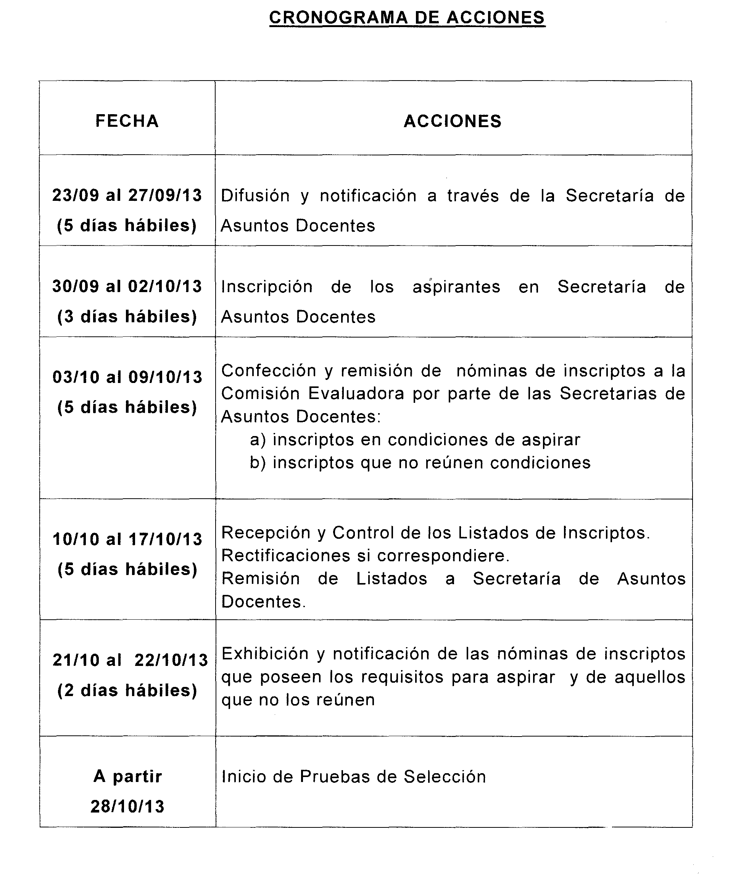

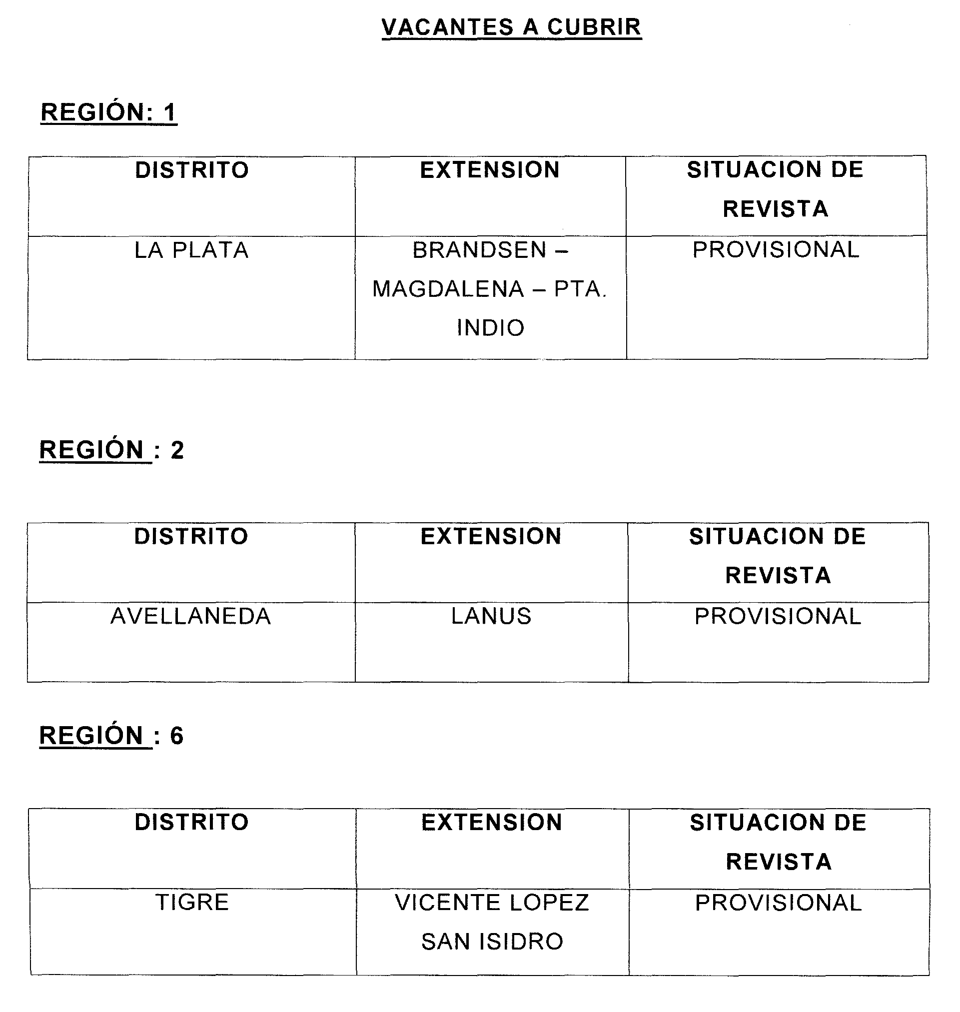

DOCUMENTACIÓN A ENTREGAR POR LOS ASPIRANTES

- Planilla de Inscripción por Triplicado (Anexo 4)
- Constancia avalada por un Directivo del Establecimiento de la antigüedad y calificación docente del nivel / modalidad al 31/12/2012.-
- Fotocopia autenticada de la planilla mecanizada de PAD 2012.

NORMATIVA IMPORTANTE A TENER EN CUENTA AL MOMENTO DE LA INSCRIPCIÓN

- Solicitar para fotocopiar la Disposición Nº 65/11 o podrá bajarla a través de nuestro sitio web www.sadavellaneda.com.ar/Normativas/Pruebas de Selección 2013.
- Solicitar para fotocopiar la Disposición N° 129/13 (Convocatoria a Pruebas de Selección al personal docente Titular de los incisos a), b) y c) con desempeño en la Dirección de Educación Técnica de las Regiones 1, 2 y 6, para la cobertura transitoria, con carácter provisional, de cargos de Inspectores de Enseñanza, para la supervisión de servicios educativos pertenecientes a la Dirección de Educación Técnica en las Regiones mencionadas, según lo establecido en el Artículo 75º Inc. 6.1.3. A - Personal docente titular que cumpla con los requisitos de antigüedad establecidos para el cargo) o podrá bajarla a través de nuestro sitio web www.sadavellaneda.com.ar/Normativas/Pruebas de Selección 2013.
- Solicitar para fotocopiar la Comunicación N° 1/13 de la Dirección Provincial de Gestión Educativa o podrá bajarla a través de nuestro sitio web www.sadavellaneda.com.ar/Normativas/Pruebas de Selección 2013.

Se solicita la NOTIFICACIÓN FEHACIENTE de la totalidad del personal docente titular del establecimiento habilitado por Estatuto y su Reglamentación para aspirar al cargo que se convoca, dentro del período comprendido según Cronograma de Acciones, remitiendo a esta Secretaría de Asuntos Docentes la documentación respaldatoria del proceso de notificación realizado:

Se adjunta al presente comunicado modelo de notificación al personal.

Avellaneda, _______ / ______ / 2013.

La Dirección de la Escuela de Educación SECUNDARIA TÉCNICA N° _____ del distrito de Avellaneda cumple en notificar al personal docente titular del servicio educativo del contenido de la Disposición N° 129 / 13 en referencia a la Convocatoria a Pruebas de Selección al personal docente Titular de los incisos a), b) y c) con desempeño en la Dirección de Educación Técnica de las Regiones 1, 2 y 6, para la cobertura transitoria, con carácter provisional, de cargos de Inspectores de Enseñanza, para la supervisión de servicios educativos pertenecientes a la Dirección de Educación Técnica en las Regiones mencionadas, según lo establecido en el Artículo 75º Inc. 6.1.3. A - Personal docente titular que cumpla con los requisitos de antigüedad establecidos para el cargo), como así también, del contenido del Comunicado 184/2013 dando cumplimiento a lo solicitado por la Secretaría de Asuntos Docentes de Avellaneda.

DNI N° | APELLIDO Y NOMBRES | FIRMA | ACLARACIÓN | FECHA
SELLO

FIRMA Y ACLARACIÓN
DIRECTOR/A

